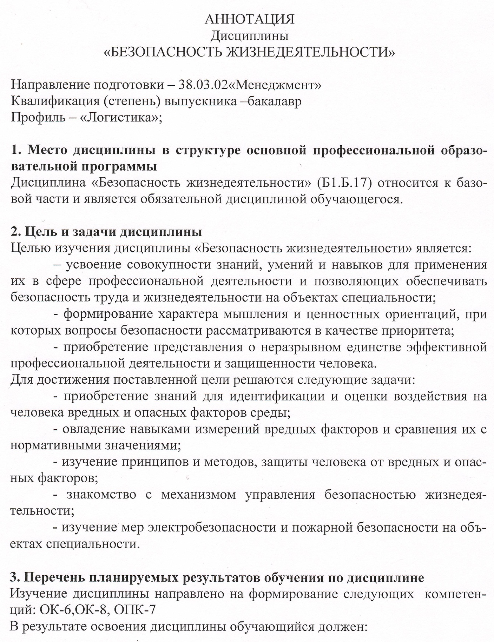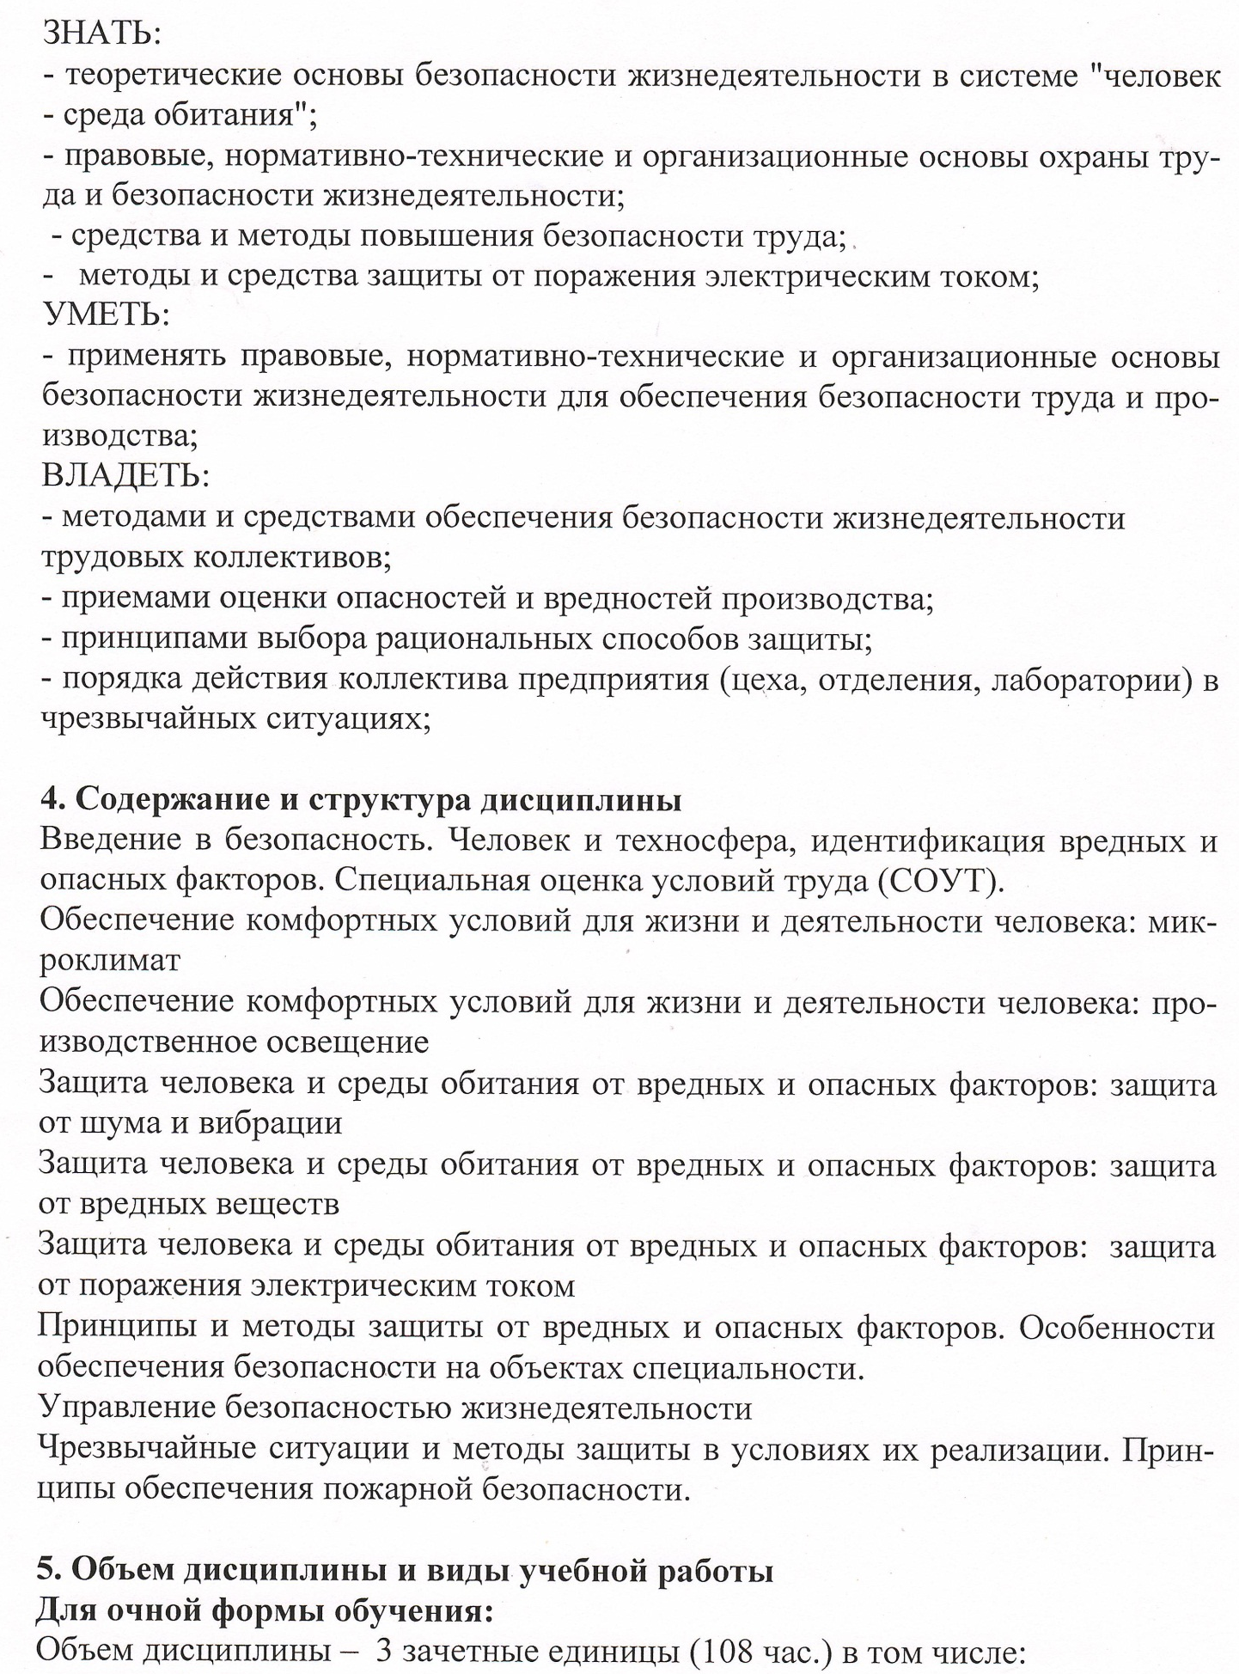
лекции – 32 час.
лабораторные работы-– 16 час.
самостоятельная работа – 51 час.
контроль- 9 час.
Форма контроля знаний – зачет
Для заочной формы обучения:
Объем дисциплины- 3 зач. ед.(108час.) в том числе:
лекции – 8 час.
Лабораторные работы-– 6 час.
самостоятельная работа – 90 час.
контроль- 4 час.
Форма контроля знаний – зачет, контрольная работа.

